21-22 Nr. 21

Mehrarbeit und   
nebenamtlicher Unterricht   
im Schuldienst

RdErl. d. Kultusministeriums   
v. 11.06.1979 (GABl. NW. S. 296)[1]

I.   
Mehrarbeit im Schuldienst

1 Rechtsgrundlagen

Die Mehrarbeit im Schuldienst ist geregelt in den Vorschriften

- des § 61 Landesbeamtengesetz ([LBG](https://recht.nrw.de/lmi/owa/br_text_anzeigen?v_id=61020160704140450650)),

- des § 66 Absatz 1 Landesbesoldungsgesetz ([LBesG](https://recht.nrw.de/lmi/owa/br_bes_text?anw_nr=2&gld_nr=2&ugl_nr=20320&bes_id=34824&menu=1&sg=0&aufgehoben=N&keyword=LBesG#det0) NRW),

- der Verordnung über die Gewährung von Mehrarbeitsvergütung für Be[amte (MVergV](https://recht.nrw.de/lmi/owa/br_bes_text?anw_nr=2&gld_nr=2&ugl_nr=20320&bes_id=40508&aufgehoben=N&menu=0&sg=0))[2],

- der allgemeinen Verwaltungsvorschrift zur Verordnung über die Gewährung von Mehrarbeitsvergütung für Beamte (MVergV VwV)2

in der jeweils geltenden Fassung.

Diese Vorschriften finden auch auf Lehrer im Tarifbeschäftigungsverhältnis Anwendung (Nr. 2 zu § 44 [TV-L](https://recht.nrw.de/lmi/owa/br_text_anzeigen?v_id=5920100114101937199)).

2 Verpflichtung zur Leistung von Mehrarbeit

2.1 Nach § 61 [LBG](https://recht.nrw.de/lmi/owa/br_text_anzeigen?v_id=61020160704140450650) ist der Lehrer verpflichtet, über seine individuelle Pflichtstundenzahl hinaus Mehrarbeit zu leisten, wenn zwingende dienstliche Verhältnisse es erfordern.

Die Verpflichtung des Lehrers zur Übernahme von Mehrarbeit erstreckt sich auf regelmäßige und gelegentliche Mehrarbeit im Schuldienst.

Geleistete Mehrarbeit ist grundsätzlich durch Freizeitausgleich abzugelten. Da dieser im Schuldienst in der Regel aus zwingenden dienstlichen Gründen nicht möglich ist, wird Mehrarbeit im Schuldienst anstelle eines Freizeitausgleichs vergütet (Ausnahmen: Verrechnung mit ausgefallenen Pflichtstunden - siehe Nr. 4.2, Blockunterricht an Berufskollegs - siehe Nr. 4.6).

2.2 Vergütbare Mehrarbeit im Schuldienst ist nur die von einem Lehrer im Rahmen der hauptamtlichen oder hauptberuflichen Unterrichtstätigkeit auf Anordnung oder mit Genehmigung über die individuelle Pflichtstundenzahl hinaus an der eigenen Schule oder an einer anderen Schule derselben Schulform zu leistende Unterrichtstätigkeit.

2.2.1 Schulformen in diesem Sinne sind:

Grundschulen, Hauptschulen, Förderschulen, Realschulen, Gymnasien, Berufskollegs, Gesamtschulen, Weiterbildungskollegs, Gemeinschaftsschulen, Sekundarschulen, Primusschulen.

2.2.2 Vergütbare Mehrarbeit liegt nur bei einer Mehrbeanspruchung durch Unterrichtstätigkeit vor. Dienstliche Leistungen, die keine Unterrichtstätigkeit darstellen, sind daher keine vergütbare Mehrarbeit. Unterrichtsstunden, die als Mehrarbeitsstunden ausgewiesen sind, können nicht vergütet werden, wenn sie nicht erteilt worden sind. Dabei kommt es auf den Grund des Unterrichtsausfalls nicht an.

Andererseits ist die Erteilung einer im Stundenplan des Lehrers ausgewiesenen und angeordneten bzw. genehmigten Mehrarbeitsstunde nicht an das Schulgebäude gebunden. Unterricht im vorstehenden Sinne liegt auch vor,

2.2.2.1 wenn ein Lehrer, für den eine angeordnete oder genehmigte Mehrarbeitsstunde im Stundenplan ausgewiesen ist, anlässlich einer schulischen Veranstaltung nach den Richtlinien für Schulfahrten (BASS 14-12 Nr. 2) am gleichen Tage eine Unterrichtsstunde lang Unterricht erteilt,

2.2.2.2 wenn ein Ausbildungslehrer eine im Stundenplan ausgewiesene Mehrarbeitsstunde nicht selbst erteilt, sondern der Unterricht unter seiner Anleitung und in seiner Anwesenheit von einem Studienreferendar oder Lehramtsanwärter erteilt wird,

2.2.2.3 wenn ein Lehrer im Rahmen angeordneter oder genehmigter Mehrarbeit Schüler der Fachschule für Sozialpädagogik betreut (Lernzielkontrolle),

2.2.2.4 wenn ein Lehrer im Rahmen angeordneter oder genehmigter Mehrarbeit bei einer Klassenarbeit (Klausur, Testat) die Aufsicht führt.

2.2.3 Vergütbare Mehrarbeit liegt insbesondere in folgenden Fällen nicht vor:

- Teilnahme an Eltern- und Schülersprechtagen,

- Teilnahme an Konferenzen, Dienstbesprechungen und Prüfungen aller Art (einschließlich der Aufsicht bei Prüfungsarbeiten),

- Teilnahme an Fortbildungsveranstaltungen,

- Teilnahme an Schulveranstaltungen im Rahmen der Richtlinien für Schulfahrten,

- Teilnahme an sonstigen Schulveranstaltungen (z.B. Schulfeste),

- Teilnahme an Schulsportfesten einschließlich der Mitwirkung als Kampfrichter,

- Teilnahme und Mitwirkung am Schulgottesdienst,

- Teilnahme an Veranstaltungen zur Förderung der Betriebsgemeinschaft,

- Teilnahme und Aufsicht bei Berufsberatungen,

- Besuch von Schülern während der Betriebspraktika,

- Erledigung von Verwaltungsarbeit.

3 Anordnung, Genehmigung   
und Beendigung der Mehrarbeit

3.1 Zuständigkeiten

3.1.1 Für die Befugnis zur Anordnung oder Genehmigung regelmäßiger Mehrarbeit gelten die in § 3 der Verordnung über beamtenrechtliche und disziplinarische Zuständigkeiten im Geschäftsbereich des für den Schulbereich zuständigen Ministeriums [(BASS 10-32 Nr. 44)](https://bass.schul-welt.de/18167.htm) getroffenen Regelungen entsprechend.

3.1.2 Für die Anordnung oder Genehmigung gelegentlicher Mehrarbeit bei notwendiger Unterrichsvertretung ist der Schulleiter, für diesen oder bei dessen Abwesenheit der ständige Vertreter, zuständig.

3.2 Verfahren

3.2.1 Anordnung, Genehmigung und Widerruf der Mehrarbeit bedürfen der Schriftform.

Bei regelmäßiger Mehrarbeit ist der Vordruck STD 424 zu verwenden und mit der Änderungsmitteilung LBV (Bes) 23 der genehmigenden Schulaufsichtsbehörde rechtzeitig vorzulegen.

Die regelmäßige Mehrarbeit ist im Stundenplan des Lehrers nach Wochentag, Unterrichtsstunde und Klasse zu bestimmen und dauerhaft kenntlich zu machen. Die Bestimmung kann nur bei Neugestaltung des Stundenplans aus schulfachlichen Gründen geändert werden.

Gelegentliche Mehrarbeit ist vor der Leistung formlos anzuordnen oder zu genehmigen. Es sind jedoch das Datum, der Name, die Klasse, die Stunde und (ggf. nachträglich) das Unterrichtsfach anzugeben. Eine Durchschrift der Genehmigung oder Anordnung ist der Schulaufsichtsbehörde unverzüglich zuzuleiten.

3.3.2 Die Anordnung oder Genehmigung sollte nur im Rahmen der vergütbaren Höchstgrenze unter Einbeziehung des nebenamtlichen Unterrichts erfolgen.

3.2.3 Der zu leistenden Mehrarbeit liegt kein Arbeitsvertrag zugrunde.   
Für einen bestimmten Zeitraum angeordnete oder genehmigte Mehrarbeit kann nur mit Einverständnis der für die Anordnung oder Genehmigung zuständigen Stelle vorzeitig eingestellt werden. Eine einseitige „Kündigung“ durch den Lehrer ist unzulässig und entbindet ihn nicht von der Verpflichtung, angeordnete oder genehmigte Mehrarbeit zu leisten. Sofern Mehrarbeit ohne Zustimmung der zuständigen Stelle eingestellt wird, liegt ein Verstoß gegen die Dienstpflichten vor.

4 Nachweis geleisteter Mehrarbeit

4.1 Für die in Nr. 2.1 VwV zu § 3 MVergV vorgeschriebene Gegenüberstellung von Ist- und Sollstunden zur Ermittlung der im Kalendermonat geleisteten Mehrarbeitsstunden ist der Nachweis über geleistete Mehrarbeit im Schuldienst (Anlage 1) zu verwenden.

4.2 Nach Nr. 2.2.3 VwV zu § 3 MVergV ist ein Arbeitsausfall, der innerhalb der regelmäßigen Arbeitszeit eintritt und auf den der Beamte einen Rechtsanspruch hat (z.B. bei Erholungsurlaub, Erkrankung), auf die Ist-Stundenzahl in gleicher Weise anzurechnen, als wenn der Beamte arbeiten würde.

Hat der Beamte keinen Rechtsanspruch auf den Arbeitsausfall (z.B. bei Dienstbefreiung für private Besorgungen, Arbeitsausfall wegen Störung des Dienstbetriebes), so ist wie bei der Gewährung von Freizeitausgleich zu verfahren. Letzteres bedeutet, dass die ausgefallenen Pflichtstunden eines Lehrers auf die Ist-Stundenzahl nicht angerechnet werden dürfen, sondern mit geleisteter Mehrarbeit zu verrechnen sind. Verrechnungszeitraum ist der Kalendermonat.

4.3 Ist-Stunden sind

- geleistete Pflicht-Unterrichtsstunden,

- ausgefallene Pflicht-Unterrichtsstunden (anrechenbare Ausfallstunden), sofern auf den Unterrichtsausfall ein Rechtsanspruch besteht oder eine andere dienstliche Tätigkeit ausgeübt wurde,

- geleistete Mehrarbeits-Unterrichtsstunden.

Soll-Stunden sind

die von einem Lehrer zu leistenden individuellen Pflichtstunden, die in der Unterrichtsverteilungsdatei (UVD) 221 ausgewiesen sind.

4.4 Auf die Ist-Stunden anrechenbare Ausfallstunden sind solche, auf deren Gewährung aufgrund von Rechtsnormen oder des Tarifrechts ein Anspruch besteht.

4.4.1 Anrechenbare Ausfallstunden liegen vor bei Unterrichtsausfall

- an gesetzlichen Feiertagen,

- an Ferientagen,

- an Krankheitstagen,

- bei Beurlaubung unter Fortzahlung der Dienstbezüge (mit Ausnahme privater Besorgungen) und Dienstbefreiung aus den in § 29 [TV-L](https://recht.nrw.de/lmi/owa/br_text_anzeigen?v_id=5920100114101937199) genannten Gründen,

- infolge Wahrnehmung einer Nebentätigkeit nach § 48 [LBG](https://recht.nrw.de/lmi/owa/br_text_anzeigen?v_id=61020160704140450650).

4.4.2 Anrechenbare Ausfallstunden liegen ferner vor bei Unterrichtsausfall infolge Wahrnehmung anderer dienstlicher Tätigkeiten, z.B. bei Teilnahme

- an Eltern- und Schülersprechtagen,

- an Konferenzen und Dienstbesprechungen,

- an Prüfungen,

- an Schulveranstaltungen,

- an zugleich im dienstlichen Interesse liegenden Fortbildungsveranstaltungen,

- an Veranstaltungen zur Förderung der Betriebsgemeinschaft,

- an sonstigen dienstlichen Veranstaltungen,

- bei Erledigung von Verwaltungsarbeit.

Als dienstliche Tätigkeiten in diesem Sinne gelten nicht die Zeiten der Unterrichtsvor- und -nachbereitung.

4.5 Nicht anrechenbare Ausfallstunden liegen vor bei Pflichtstundenausfall wegen Abwesenheit der Schüler, z.B. in folgenden Fällen:

- bei wetterbedingtem Unterrichtsausfall (Schulfrei wegen Hitze oder Glatteis u.a.),

- bei Schulwanderungen und Schulfahrten,

- bei Betriebspraktika,

- bei vorzeitigem Schulfrei am letzten Tag vor den Ferien bzw. am Tag der Zeugnisausgabe,

- bei Störung des Dienstbetriebes (z.B. Unbenutzbarkeit von Klassenräumen, Ausfall der Heizung, Wasserrohrbruch und bei Verstößen von Schülern gegen die Verpflichtung zur Teilnahme am Unterricht) sowie wegen noch nicht eingerichteter Eingangsklassen zu Beginn des Schuljahres,

- bei vorzeitigem Unterrichtsfrei der Abschlussklassen.

Gleiches gilt bei der Schließung von Klassen aus gesundheitlichen Gründen.

Pflichtstundenausfall in diesen Fällen ist dennoch, jedoch nur in dem zeitlichen Umfang als geleistete Arbeitszeit zu rechnen (anrechenbar als Ist-Stunden), in dem der Lehrer anstelle des Unterrichtseinsatzes auf Anordnung des Schulleiters zeitgleich anderweitig dienstlich tätig wird.

4.6 Bei der Erteilung von Blockunterricht an Berufsschulen ist Mehrarbeit während einer Blockphase durch Minderarbeit in anderen Blockphasen während eines Schuljahres auszugleichen.

In diesen Fällen kann Mehrarbeit nur dann vergütet werden, wenn sich am Ende des Schuljahres bei der Ist- und Sollgegenüberstellung unter Verwendung des Nachweises über geleistete Mehrarbeit im Schuldienst (Anlage 1) ergibt, dass der Lehrer in diesem Schuljahr Unterricht über seine individuell festgesetzte Pflichtstundenzahl hinaus erteilt hat.

Die Abrechnung hat nach Ablauf des Schuljahres zu erfolgen.

5 Vergütung der Mehrarbeit

5.1 Nach § 3 i.V. mit § 5 MVergV ist Mehrarbeitsunterricht nicht vergütbar, wenn die Zahl der Unterrichtsstunden im Kalendermonat weniger als 4 und soweit sie mehr als 288 im Kalenderjahr beträgt. Für die Berechnung der Mehrarbeitsvergütung ist die Zahl der wöchentlich geleisteten Mehrarbeits-Unterrichtsstunden ohne Belang. Erteilt ein Lehrer im Monat mindestens 4 Mehrarbeitsstunden, so wird der Mehrarbeitsunterricht von der ersten Stunde an vergütet.

5.2 Nach Nr. 2.2.3 VwV i.V. mit Nr. 3 Satz 3 VwV zu § 3 MVergV ist Mehrarbeitsunterricht unter 4 Stunden im Kalendermonat auch dann vergütbar, wenn die Mindeststundenzahl wegen Verrechnung mit Arbeitsausfall unterschritten wird.

Dies bedeutet, dass beispielsweise einem Lehrer, der in einem Kalendermonat 4 Mehrarbeitsstunden geleistet hat und bei dem 2 Pflichtstunden ausgefallen sind, nach der Gegenüberstellung der Ist- und Sollstunden die verbleibenden 2 Mehrarbeitsstunden gleichwohl vergütet werden.

5.3 § 3 Abs. 3 MVergV findet keine Anwendung, weil für Lehrer die tägliche Arbeitszeit im Stundenplan individuell festgesetzt ist.

5.4 Verfahren

Die Mehrarbeitsvergütung wird nachträglich für bereits geleistete Mehrarbeit gezahlt.

5.4.1 Für Lehrer, die keine regelmäßige Mehrarbeit, sondern nur gelegentliche Mehrarbeit geleistet haben, teilt die Schule (Schulleiter) die im Nachweis über geleistete Mehrarbeit im Schuldienst (Anlage 1) erfasste Gesamtzahl der in einem Kalendermonat geleisteten Mehrarbeitsstunden sowie den in Frage kommenden Stundensatz in Abschnitt A der Änderungsmitteilung LBV (Bes) 23 dem Landesamt für Besoldung und Versorgung NW (LBV) mit, das die Berechnung und Zahlbarmachung der Mehrarbeitsvergütung zum nächstmöglichen Gehaltszahlungstermin vornimmt.

5.4.2 Die Mehrarbeitsvergütung für Lehrer, die regelmäßige und daneben ggf. gelegentliche Mehrarbeit leisten, wird nicht monatlich, sondern jeweils nach Ablauf des Schulhalbjahres abgerechnet. In diesen Fällen werden Abschlagszahlungen auf die voraussichtlich zustehende Mehrarbeitsvergütung geleistet. Entsprechende Anträge (Abschnitt B der Änderungsmitteilung LBV (Bes) 23) sind mit den Anträgen auf Genehmigung bzw. Anordnung regelmäßiger Mehrarbeit (Beleg STD 424) vorzulegen.

5.4.2.1 Zur Vermeidung von Überzahlungen infolge möglichen Ausfalls von Mehrarbeits-Unterricht wegen Erkrankung oder aus anderen Gründen erhalten Lehrer, für die ab Beginn eines Schulhalbjahres regelmäßige Mehrarbeit angeordnet oder genehmigt worden ist, jeweils in fünf Monaten (September bis Januar bzw. Februar bis Juni) Abschläge in Höhe von einem Sechstel der in dem Schulhalbjahr auf der Grundlage der anfallenden vollen Unterrichtswochen und der in dieser Zeit zu erbringenden Mehrarbeit voraussichtlich zu zahlenden Mehrarbeitsvergütung.

Nimmt ein Lehrer im Laufe eines Schulhalbjahres regelmäßige Mehrarbeit auf, so beginnt die abschlagsweise Zahlung der Mehrarbeitsvergütung mit dem der Aufnahme der Mehrarbeit folgenden Monat. Sie endet in den Monaten Januar bzw. Juni. In diesem Falle sind zur Vermeidung von Überzahlungen die Abschläge ohne Berücksichtigung der in dem Monat der Aufnahme der Mehrarbeit anfallenden Mehrarbeits-Unterrichtsstunden zu bemessen.

Beispiele

Aufnahme der Mehrarbeit ab Beginn eines Schulhalbjahres

Ein Studienrat soll wöchentlich 5 Unterrichtsstunden Mehrarbeit leisten. Das Schulhalbjahr hat 18 Unterrichtswochen und 4 Tage. Der Berechnung der Abschlagszahlungen sind 18 volle Unterrichtswochen zugrunde zu legen.

18 U.-Wochen à 5 U.-Stunden = 90 U.-Stunden

Zur Vermeidung von Überzahlungen sind den in den Monaten September bis Januar (1. Schulhalbjahr) bzw. Februar bis Juni (2. Schulhalbjahr) jeweils zu leistenden Abschlagszahlungen je 1/6 von

90 U.-Stunden = 15 U.-Stunden

zugrunde zu legen (Bruchteile von U.-Stunden wären aufzurunden.)

Aufnahme der Mehrarbeit im Laufe eines Schulhalbjahres

Ein Studienrat soll ab dem 3. Oktober bzw. 3. März bis zum Ende des Schulhalbjahres wöchentlich 5 Unterrichtsstunden Mehrarbeit leisten. Die Berechnung der in den Monaten November bis Januar bzw. April bis Juni zu leistenden Abschlagszahlungen sind die in diesen Monaten voraussichtlich anfallenden Unterrichtsstunden, dividiert durch die Zahl der Abschlagsmonate, zugrunde zu legen.

In den genannten Monaten (November bis Januar bzw. April bis Juni) sind in 11 U.-Wochen

à 5 U.-Stunden = 55 U.-Stunden

zu leisten.

Der Berechnung der Abschlagszahlungen werden

55 U.-Stunden: 4 = 13,75 U.-Stunden aufgerundet auf 14 U.-Stunden

zugrunde gelegt.

5.4.2.2 Nach Ablauf eines Schulhalbjahres sind die tatsächlich geleisteten Mehrarbeitsstunden abzurechnen. Sofern die hierfür in Frage kommende Änderungsmitteilung LBV (Bes) 23 nicht gleichzeitig für die Beantragung von Abschlagszahlungen für das nächste Schulhalbjahr verwandt wird (s. Nr. 5.4.2), übersendet der Schulleiter die Erstschrift an das LBV und die Zweitschrift der nach Nr. 3.1.1 für die Anordnung oder Genehmigung der regelmäßigen Mehrarbeit zuständigen Schulaufsichtsbehörde.

6 Bescheinigung der sachlichen Richtigkeit

Die sachliche Richtigkeit auf den Änderungsmitteilungen LBV (Bes) 23 und LBV (Bes) 24 ist vom Schulleiter zu bescheinigen. Bei Abwesenheit des Schulleiters oder bei einer Vergütungszahlung für diesen ist für die Bescheinigung der ständige Vertreter zuständig. Wird die sachliche Richtigkeit durch den ständigen Vertreter bescheinigt, ist das dadurch kenntlich zu machen, dass die Änderungsmitteilung unterhalb der Textzeile „Sachlich richtig“ um folgenden Text ergänzt wird: „In Vertretung des Schulleiters“.

Sofern ein Schulleiter die Prüfung der Zahl der vergütungsfähigen Stunden und/oder die Eintragung der für die Zahlung der Vergütung relevanten Daten in die Änderungsmitteilung auftragsweise durch eine andere Dienstkraft durchführen lässt, erfolgt das im Rahmen seiner Verantwortung; seine Zuständigkeit für die Bescheinigung der sachlichen Richtigkeit bleibt davon unberührt.

Entsprechendes gilt auch für die Bestätigung der Richtigkeit der Angaben in den Nachweisen über geleistete Mehrarbeit im Schuldienst bzw. über geleisteten nebenamtlichen Unterricht (Anlagen 1 und 2).

7 Verzichtsverbot für beamtete Lehrkräfte   
nach § 2 Absatz 3 LBesG NRW

Mehrarbeitsvergütung ist Besoldung i.S. des § 1 Absatz 4 LBesG. Dementsprechend ist der Anspruch auf Mehrarbeitsvergütung für Beamte im Hinblick auf § 2 Absatz 3 [LBesG](https://recht.nrw.de/lmi/owa/br_bes_text?anw_nr=2&gld_nr=2&ugl_nr=20320&bes_id=34824&menu=1&sg=0&aufgehoben=N&keyword=LBesG#det0) NRW nicht verzichtbar.

Für die Zahlbarmachung der Mehrarbeitsvergütung bedarf es jedoch der Mitwirkung der anspruchsberechtigten Lehrkraft, die den Nachweis über geleistete Mehrarbeit (Soll-Ist-Vergleich) zur Ermittlung der Höhe der zu zahlenden Vergütung erstellen muss. Ist die Lehrkraft zu dieser notwendigen Mitwirkung nicht bereit, bleibt der Anspruch bis zur Erfüllung der Mitwirkungspflicht suspendiert (§ 242 Bürgerliches Gesetzbuch [- BGB](https://www.gesetze-im-internet.de/bgb/BJNR001950896.html)). Er kann während der Verjährungsfrist jederzeit geltend gemacht werden und ist von Amts wegen zu erfüllen, sobald die Lehrkraft die geforderte Abrechnung erbringt.

8

Auch nicht vollbeschäftigte hauptamtliche und hauptberufliche Lehrer sind zur Erteilung von Mehrarbeit verpflichtet, sofern zwingende dienstliche Gründe dies erfordern. Sie sollen jedoch nur zur Leistung von gelegentlicher Mehrarbeit herangezogen werden.

Es bestehen keine Bedenken, nebenberuflichen Lehrern im Bedarfsfall Vertretungsunterricht mit ihrem Einverständnis zu übertragen. Dieser ist ab der ersten Stunde vergütbar.

9 Mehrarbeit durch schwerbehinderte Lehrer

Bei schwerbehinderten Lehrern, deren Pflichtstunden über die generelle Pflichtstundenermäßigung hinaus zusätzlich ermäßigt worden sind, ist von der Anordnung bzw. Genehmigung von Mehrarbeit abzusehen (Abschnitt II Nr. 4.4.4 des Runderlasses vom 31.05.1989 - BASS 21-06 Nr. 1).

II.   
Nebenamtlicher Unterricht im Schuldienst

1 Rechtsgrundlagen

Der nebenamtliche Unterricht im Schuldienst ist geregelt in den Vorschriften

- der §§ 48 ff. [LBG](https://recht.nrw.de/lmi/owa/br_text_anzeigen?v_id=61020160704140450650),

- der Nebentätigkeitsverordnung ([NtV](https://recht.nrw.de/lmi/owa/br_text_anzeigen?v_id=5120031009100836531) - SGV. NRW. 20302).

2 Definition

Nebenamtlicher Unterricht ist

- die von einer Lehrkraft des Landes im Beamtenverhältnis über das Pflichtstundensoll hinaus auf Anordnung oder mit Genehmigung an einer Schule einer anderen Schulform,

- die von einer sonstigen in einem öffentlich-rechtlichen Dienst- und Treueverhältnis stehenden Person neben der hauptamtlichen Tätigkeit aufgrund einer Übertragung

zu leistende Unterrichtstätigkeit.

3 Übertragung und Beendigung   
des nebenamtlichen Unterrichts

3.1 Zuständigkeiten

Für die Übertragung des nebenamtlichen Unterrichts gelten die in § 3 der Verordnung über beamtenrechtliche und disziplinarische Zuständigkeiten im Geschäftsbereich des für den Schulbereich zuständigen Ministeriums (BASS 10-32 Nr. 44) getroffenen Regelungen.

3.2 Verfahren

3.2.1 Die Übertragung und der Widerruf des nebenamtlichen Unterrichts bedürfen der Schriftform.

Es ist der Beleg STD 424 zu verwenden, der mit der Änderungsmitteilung LBV (Bes) 24 der zuständigen Schulaufsichtsbehörde rechtzeitig vorzulegen ist.

3.2.2 Lehrern des Landes kann nebenamtlicher Unterricht

an Tagesschulen bis zu 6 Stunden,

an Abendeinrichtungen bis zu 8 Stunden

wöchentlich übertragen werden.

Leistet ein Lehrer nebenamtlichen Unterricht und Mehrarbeit, so dürfen diese Höchstgrenzen insgesamt nicht überschritten werden.

4 Nachweis geleisteten nebenamtlichen Unterrichts

Es ist der „Nachweis über geleisteten nebenamtlichen Unterricht“ zu verwenden (Anlage 2).

5 Vergütung des nebenamtlichen Unterrichts

5.1 Tatsächlich geleisteter nebenamtlicher Unterricht ist in vollem Umfang zu vergüten. Es besteht weder eine Mindest- noch eine Höchstgrenze.

Leistet der Lehrer daneben Mehrarbeit, so gilt für deren Vergütung die hierfür vorgeschriebene Höchstgrenze von 24 Stunden im Kalendermonat.

5.2 Verfahren

Für die Zahlbarmachung der Vergütung für nebenamtlichen Unterricht (Abschlagszahlung und Abrechnung) gelten die Regelungen für die Zahlbarmachung der regelmäßigen Mehrarbeit entsprechend (vgl. Nr. 5.4.2). Anstelle der Änderungsmitteilung LBV (Bes) 23 ist jedoch die Änderungsmitteilung LBV (Bes) 24 zu verwenden.

6

Bei schwerbehinderten Lehrern, deren Pflichtstunden über die generelle Pflichtstundenermäßigung hinaus zusätzlich ermäßigt worden sind, ist von der Übertragung nebenamtlichen Unterrichts abzusehen.

III.   
Ergänzende Hinweise

1

Die Vergütungssätze für

- die Mehrarbeit im Schuldienst,

- den nebenamtlichen Unterricht

werden durch Runderlass bekanntgegeben (BASS 21-22 Nr. 22).

2

Die zuständigen Schulaufsichtsbehörden haben im Rahmen ihrer Dienstaufsicht die Schulen zu beraten und in geeigneter Weise zu überprüfen.

3

Die Schulen sind verpflichtet, die Belege und Unterlagen gegen Verlust und Beschädigung zu sichern und nach Ablauf des Schuljahres 3 weitere Jahre aufzubewahren.

4

Mit hauptberuflich im Ersatzschuldienst tätigen Lehrern, die über ihre Pflichtstundenzahl an der Ersatzschule hinaus eine stundenweise Unterrichtstätigkeit im öffentlichen Schuldienst des Landes ausüben sollen, ist bezüglich der Vergütung durch Einzelarbeitsvertrag zu vereinbaren, dass die jeweils geltenden Regelungen über die Vergütung nebenamtlichen Unterrichts angewendet werden.

5

Dem Träger einer Ersatzschule können für eine stundenweise Unterrichtstätigkeit

- durch einen hauptberuflichen Lehrer seiner Schule oder einer in anderer Trägerschaft stehenden Ersatzschule,

- durch einen hauptamtlichen bzw. hauptberuflichen im öffentlichen Dienst stehenden Beamten oder Tarifbeschäftigten

für die Bezuschussung nach §§ 105 bis 115 SchulG (BASS 1-1), Personalkosten höchstens in Höhe des Betrages anerkannt werden, den das Land Nordrhein-Westfalen für einen vergleichbaren Lehrer an einer öffentlichen Schule aufwenden muss.

|  |
| --- |
| Nachfolgend finden Sie die Anlagen zum Runderlass: |

Anlage 1 (Muster)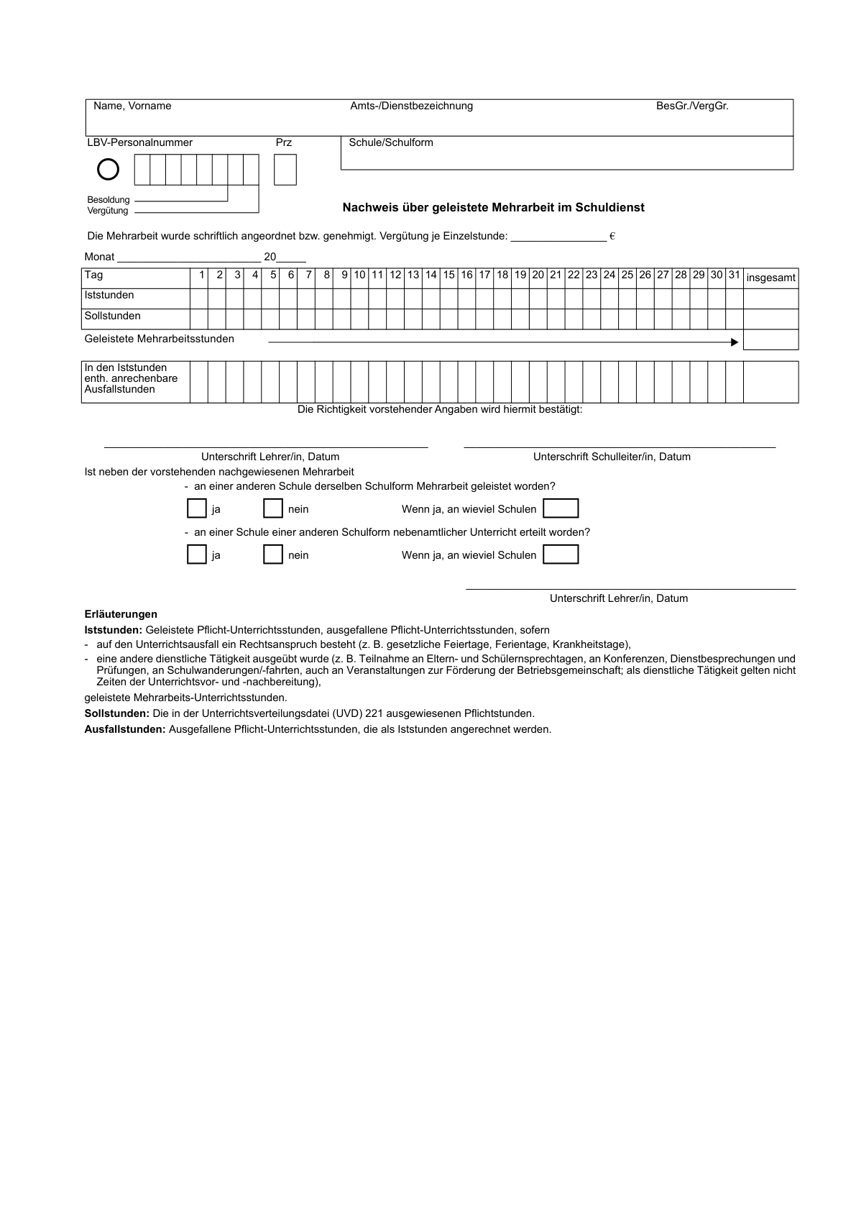

__________________________________________________________________

Anlage 2 (Muster)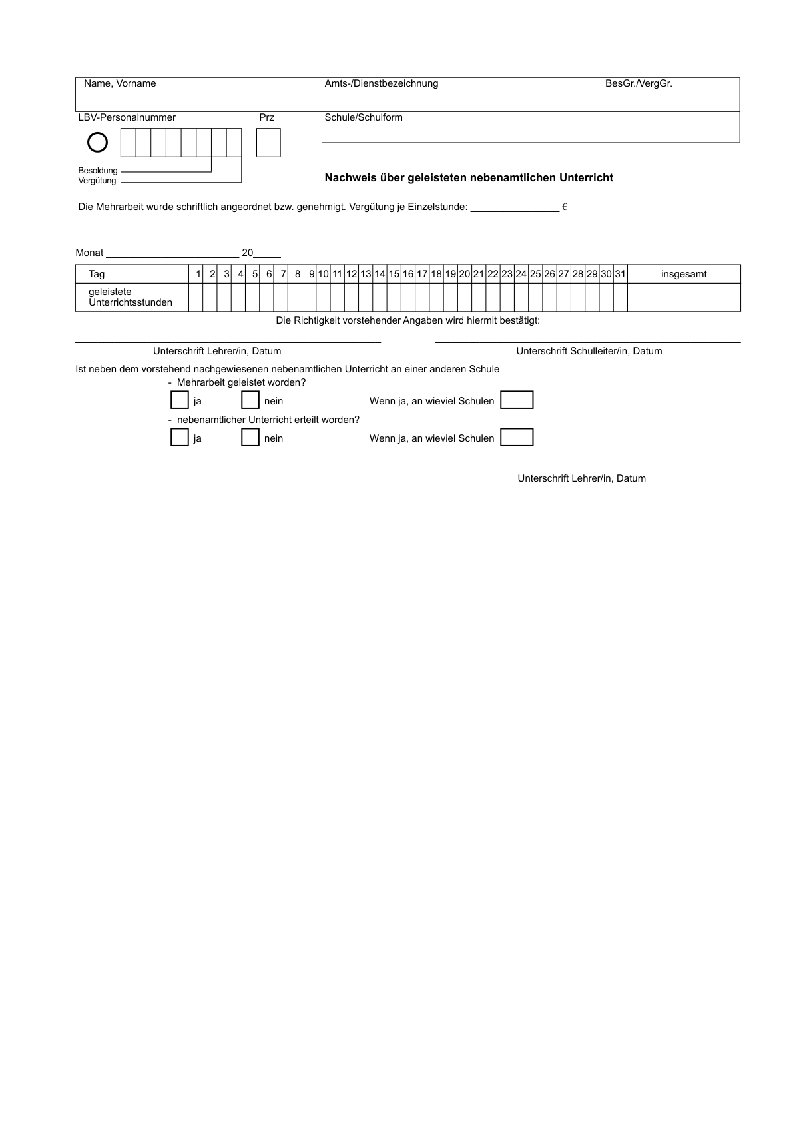

1. Bereinigt. Eingearbeitet:   
   RdErl. v. 26.10.1981 (GABl. NW. S. 406); RdErl. v. 02.08.1979 (GABl. NW. S. 437)
2. Die MVergV und die Verwaltungsvorschriften werden im Land Nordrhein-Westfalen in den am 31. August 2006 geltenden Fassungen angewendet (§ 92 Absatz 1 Nummer 3 [LBesG](https://recht.nrw.de/lmi/owa/br_bes_text?anw_nr=2&gld_nr=2&ugl_nr=20320&bes_id=34824&menu=1&sg=0&aufgehoben=N&keyword=LBesG#det0) NRW).